Tuần 1 ( 6/9/21- 11/09/21)

**BÀI 1: GIỚI THIỆU VỀ KHOA HỌC TỰ NHIÊN**

( 1 tiết)

**TIẾN TRÌNH DẠY HỌC**

**Nội dung bài gồm:**

* [1. Khoa học tự nhiên](https://baivan.net/content/giai-chan-troi-sang-tao-khoa-hoc-tu-nhien-6-bai-1-gioi-thieu-ve-khoa-hoc-tu-nhien.html" \l "1-khoa-h-c-t-nhi-n)
* [2. Vai trò của khoa học tự nhiên trong cuộc sống](https://baivan.net/content/giai-chan-troi-sang-tao-khoa-hoc-tu-nhien-6-bai-1-gioi-thieu-ve-khoa-hoc-tu-nhien.html" \l "2-vai-tr-c-a-khoa-h-c-t-nhi-n-trong-cu-c-s-ng)
* [Bài tập](https://baivan.net/content/giai-chan-troi-sang-tao-khoa-hoc-tu-nhien-6-bai-1-gioi-thieu-ve-khoa-hoc-tu-nhien.html" \l "b-i-t-p)

**Hoạt động 1: KHỞI ĐỘNG ( 10 phút).**

Sản phẩm: HS trả lời được các kiến thức cần tìm hiểu.

1. **Khoa học tự nhiên**

Quan sát hình và trả lời câu hỏi:

Giáo viên nêu vấn đề, học sinh liên hệ thực tế.

Hoạt động nào trong các hình 1.1 đến 1.6 là hoạt động nghiên cứu khoa học?

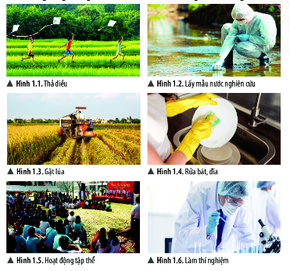

Trả lời:

Trong các hoạt động từ hình 1.1 đến 1.6, hình hoạt động nghiên cứu khoa học là:

* Hình 1.2 lấy mẫu nước nghiên cứu
* Hình 1.6. làm thí nghiệm

Những hoạt động trong các hình còn lại không phải là hoạt động nghiên cứu khoa học mà chỉ là những còng việc hằng ngày trong cuộc sống. GV có thể hướng dẫn HS lập bảng phân loại:

|  |  |
| --- | --- |
| Hoạt động trong cuộc sống | Hoạt động nghiên cứu khoa học |
| Thả diếu | Lấy mẫu nước nghiên cứu |
| Gặt lúa | Làm thí nghiệm |
| Rủa bát, đĩa |  |
| Hoạt động tập thể |  |

*Tiểu kết: ( Phần này các em chép bài vào vở): Khoa học tự nhiên là ngành khoa học nghiên cứu về các sự vật, hiện tượng, quy luật tự nhiên, những ảnh hưởng của chúng đến cuộc sống con người và môi trường.

**2. Hoạt động 2: Tìm hiểu Vai trò của khoa học tự nhiên trong cuộc sống (25ph).**

**2. Vai trò của khoa học tự nhiên trong cuộc sống.**

Hãy cho biết vai trò của khoa học tự nhiên được thể hiện trong các hình 1.7 đến 1.10

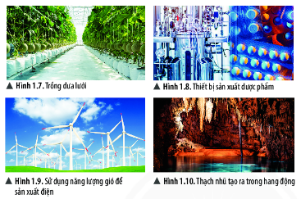

* Em hãy kể tên một số hoạt động trong thực tế có đóng góp vai trò của khoa học tự nhiên?
* Hệ thống nước tưới tự động được bà con nông dân lắp đặt để tưới tiêu quy mô lớn. Hãy cho biết vai trò nào của khoa học tự nhiên trong hoạt động đó?

Trả lời:

* Vai trò của khoa học tự nhiên được thể hiện trong các hình 1.7 đến 1.10 là:
  + Hình 1.7: Áp dụng công nghệ cao để trồng dưa lưới
  + Hình 1.8: Nghiên cứu sản xuất ra dược phẩm chăm sóc sức khỏe con người
  + Hình 1.9: Nghiên cứu sử dụng năng lượng tự nhiên bảo vệ môi trường, phát triển bền vững
  + Hình 1.10: Nghiên cứu khoa học
* Một số hoạt động trong thực tế có đóng góp vai trò của khoa học tự nhiên:
  + Vòi phun nước tự động
  + Thuốc uống
  + Thuốc trừ sâu thảo dược
  + Bình nóng lạnh sử dụng năng lượng mặt trời…

Hệ thống nước tưới tự động được bà con nông dân lắp đặt để tưới tiêu quy mô lớn. Đó là vai trò ứng dụng công nghệ vào cuộc sống, sản xuất, kinh doanh của khoa học tự nhiên.

*Tiểu kết: ( Phần này các em chép vào vở): Khoa học tự nhiên có vai trò quan trọng trong:

- Hoạt động nghiên cứu khoa học.

- Nâng cao nhận thức của con người về thế giới tự nhiên.

- Ứng dụng công nghệ vào cuộc sống, sản xuất, kinh doanh.

- Chăm sóc sức khỏe con người.

- Bảo vệ môi trường và phát triển bền vững.

**3. Hoạt động 3: BÀI TẬP (10 PHÚT)**

- Trả lời được các câu hỏi của GV;

- Cho đươc ví dụ khác.

- HS Đọc và trả lời được các câu hỏi của GV

**Bài tập**

1. Hoạt động nào sau đây của con người là hoạt động nghiên cứu khoa học?

A. Trồng hoa với quy mô lớn trong nhà kính

B. Nghiên cứu vaccine phòng chống virus corona trong phòng thí nghiệm

C. Sản xuất muối ăn từ nước biển bằng phương pháp cô cạn (chưng cất).

D. Vận hành nhà máy thủy điện để sản xuất điện

2. Hoạt động nào sau đây của con người không phải là hoạt động nghiên cứu khoa học?

A. Theo dõi nuôi cấy mô cây trồng trong phòng thí nghiệm

B. Làm thí nghiệm điều chế chất mới

C. Lấy mẫu đất để phân loại cây trồng

D. Sản xuất phân bón hóa học

Trả lời:

1. Hoạt động của con người là hoạt động nghiên cứu khoa học là:

Đáp án: B. Nghiên cứu vaccine phòng chống virus corona trong phòng thí nghiệm

2. Hoạt động của con người không phải là hoạt động nghiên cứu khoa học là:

Đáp án: C. Lấy mẫu đất để phân loại đất trồng

**BÀI 2: CÁC LĨNH VỰC CHỦ YẾU CỦA KHOA HỌC TỰ NHIÊN**

**( 2 tiết)**

**TIẾN TRÌNH DẠY HỌC**

**Nội dung bài gồm:**

* [1. Lĩnh vực chủ yếu của khoa học tự nhiên.](https://baivan.net/content/giai-chan-troi-sang-tao-khoa-hoc-tu-nhien-6-bai-2-cac-linh-vuc-chu-yeu-cua-khoa-hoc-tu-nhien" \l "1-l-nh-v-c-ch-y-u-c-a-khoa-h-c-t-nhi-n-nbsp-)
* [2. Vật sống và vật không sống](https://baivan.net/content/giai-chan-troi-sang-tao-khoa-hoc-tu-nhien-6-bai-2-cac-linh-vuc-chu-yeu-cua-khoa-hoc-tu-nhien" \l "2-v-t-s-ng-v-v-t-kh-ng-s-ng).
* [Bài tập](https://baivan.net/content/giai-chan-troi-sang-tao-khoa-hoc-tu-nhien-6-bai-2-cac-linh-vuc-chu-yeu-cua-khoa-hoc-tu-nhien" \l "b-i-t-p).

**1. Hoạt động 1: TÌM HIỂU KHTN ( 10 phút).**

**1. Lĩnh vực chủ yếu của khoa học tự nhiên**

* **Em hãy dự đoán các thí nghiệm 1, 2, 3, 4 thuộc lĩnh vực khoa học nào?**

Thí nghiệm 1: Cẩm một tờ giấy giơ lên cao và buông tay. Quan sát tờ giấy rơi.

Thí nghiệm 2: Sục khí carbon dioxide vào cốc chứa nước vôi trong. Quan sát hiện tượng xảy ra.

Thí nghiệm 3: Quan sát quá trình nảy mầm của hạt đậu.

Thí nghiệm 4: Một học sinh chiếu đèn pin vào quả địa cầu, một học sinh khác cho quả địa cầu quay. Mô tả hiện tượng ngày và đêm qua việc quan sát vùng được chiếu sáng trên quả địa cầu.

Trả lời:

* Các thí nghiệm 1, 2, 3, 4 thuộc lĩnh vực khoa học:
  + Thí nghiệm 1: Vật lý học
  + Thí nghiệm 2: Hóa học
  + Thí nghiệm 3: Sinh học
  + Thí nghiệm 4: Khoa học Trái Đất.
* **Các ứng dụng trong hình 2.3 đến 2.8 liên quan đến những lĩnh vực nào của khoa học tự nhiên?**

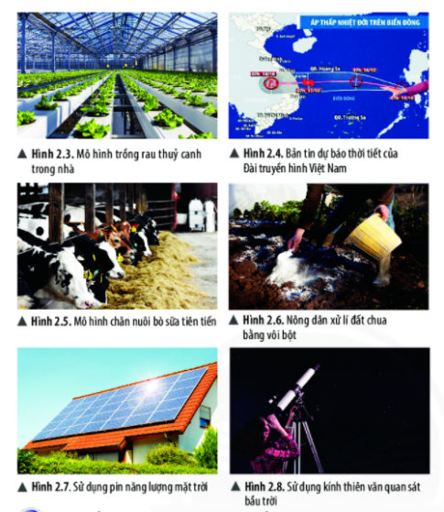

Trả lời: Các ứng dụng trong hình 2.3 đến 2.8 liên quan đến những lĩnh vực của khoa học tự nhiên:

* + Hình 2.3: Sinh học
  + Hình 2.4: Khoa học Trái Đất
  + Hình 2.5: Sinh học
  + Hình 2.6: Hóa học
  + Hình 2.7: Vật lý học
  + Hình 2.8: Thiên văn học.

*Tiểu kết: KHTN gồm một số lĩnh vực chính như:

- Vật lý học nghiên cứu về vật chất, quy luật vận động, lực, năng lượng và sự biến đổi về năng lượng.

- Hóa học nghiên cứu về chất và sự biến đổi của chúng.

- Sinh học hay sinh vật học nghiên cứu về các vật sống, mối quan hệ giữa chúng với nhau và với môi trường.

- Khoa học trái đất nghiên cứu về trái đất và bầu khí quyển của nó.

- Thiên văn học nghiên cứu về quy luật vận động và biến đổi của các vật thể trên bầu trời.

**2. Hoạt động 2: Vật sống và vật không sống (20 phút).**

**2. Vật sống và vật không sống**

1. Quan sát hình 2.9 đến 2.12, em hãy cho biết các vật trong hình có đặc điểm gì khác nhau (sự trao đổi chất, khả năng sinh trưởng, phát triển và sinh sản)?
2. Vật nào là vật sống, vật nào là vật không sống trong hình 2.9 đến 2.12?

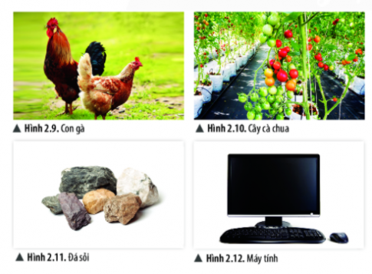

1. Một chú robot có thể cười, nói và hành động như một con người. Vậy robot là vật sống hay vật không sống?



Trả lời:

1. Các vật trong hình 2.9 đến 2.12 có đặc điểm:

* Hình 2.9. Con gà: có thể trao đổi chất, có khả năng sinh trưởng, phát triển và sinh sản;
* Hình 2.10. Cây cà chua: có thể trao đổi chất, có khả năng sinh trưởng, phát triển và sinh sản;
* Hình 2.11. Đá sỏi: không thể trao đổi chất, không có khả năng sinh trưởng, phát triển và sinh sản;
* Hình 2.12. Máy tính: không thể trao đổi chất, không có khả năng sinh trưởng, phát triển và sinh sản;

1. Vật sống: Hình 2.9 (Con gà) và hình 2.10 (Cây cà chua)

Vật không sống: Hình 2.11 (Đá sỏi) và hình 2.12 (Máy tính)

1. Một chú robot là vật không sống. Tuy robot có thể cười, nói và hành động như một con người nhưng không có những biểu hiện sống như trao đổi chất và chuyển hóa năng lượng, sinh trưởng, phát triển, vận động, cảm ứng, sinh sản.

*Tiểu kết: ( các em chép vào tập) Vật sống là vật có các biểu hiện sống như trao đổi chất và chuyển hóa năng lượng, sinh trưởng, phát triển, vận động, cảm ứng, sinh sản.

**3. Hoạt động 3: BÀI TẬP (15 phút)**

a) Mục tiêu:

- Trả lời được các câu hỏi của GV;

- Cho đươc ví dụ khác.

b) Nội dung:

- GV cho bài tập, HS trả lời các câu hỏi và cho thêm ví dụ khác.

c) Sản phẩm:

- Đáp án, các ví dụ thực tế.

d) Tổ chức thực hiện: GV cho câu hỏi:

**Bài tập**

1. Em hãy kể tên một số hoạt động trong thực tế liên quan chủ yếu đến lĩnh vực khoa học tự nhiên:

* Vật lý học
* Hóa học
* Sinh học
* Khoa học Trái Đất
* Thiên văn học

2. Vật nào sau đây gọi là vật không sống?

A. Con ong          B. Vi khuẩn

C. Than củi         D. Cây cam

3. Em có thể phân biệt khoa học về vật chất (vật lí, hóa học,...) và khoa học về sự sống (sinh học) dựa vào sự khác biệt nào?

Trả lời:

1. Các hoạt động trong thực tế liên quan chủ yếu đến lĩnh vực khoa học tự nhiên:

* Vật lí học: Nhiệt kế bằng thủy ngân, dùng để đo nhiệt độ.
* Hóa học: Dùng bình cứu hỏa, bột hóa học để chữa cháy.
* Sinh học: Con gà đẻ trứng, quả trứng nở thành gà con.
* Khoa học Trái đất: Dự báo thời tiết hàng ngày.
* Thiên văn học: dùng kính thiên văn chuyển động của các hành tinh trong hệ mặt trời.

2. Vật không sống: D. Than củi

3.  Phân biệt khoa học về vật chất (vật lí, hóa học,...) và khoa học về sự sống (sinh học) dựa vào:

* Khoa học vật chất  (vật lí, hóa học,...) nghiên cứu vật không sống.
* Khoa học sự sống (sinh học) nghiên cứu vật sống.

Tuần 1

**BÀI 3: QUY ĐỊNH AN TOÀN TRONG PHÒNG THỰC HÀNH. GIỚI THIỆU MỘT SỐ DỤNG CỤ ĐO – SỬ DỤNG KÍNH LÚP VÀ KÍNH HIỂN VI QUANG HỌC. ( 4 tiết)**

**TIẾN TRÌNH DẠY HỌC**

**Nội dung bài gồm:**

[1. Quy định an toàn khi học trong phòng thực hành](https://baivan.net/content/giai-chan-troi-sang-tao-khoa-hoc-tu-nhien-6-bai-3-quy-dinh-toan-trong-phong-thuc-hanh-gioi" \l "1-quy-nh-an-to-n-khi-h-c-trong-ph-ng-th-c-h-nh)

[2. Kí hiệu cảnh báo trong phòng thực hành](https://baivan.net/content/giai-chan-troi-sang-tao-khoa-hoc-tu-nhien-6-bai-3-quy-dinh-toan-trong-phong-thuc-hanh-gioi" \l "2-k-hi-u-c-nh-b-o-trong-ph-ng-th-c-h-nh);

[3. Giới thiệu một số dụng cụ đo;](https://baivan.net/content/giai-chan-troi-sang-tao-khoa-hoc-tu-nhien-6-bai-3-quy-dinh-toan-trong-phong-thuc-hanh-gioi" \l "3-gi-i-thi-u-m-t-s-d-ng-c-o-nbsp-)

[4. Kính lúp và kính hiển vi quang học](https://baivan.net/content/giai-chan-troi-sang-tao-khoa-hoc-tu-nhien-6-bai-3-quy-dinh-toan-trong-phong-thuc-hanh-gioi" \l "4-k-nh-l-p-v-k-nh-hi-n-vi-quang-h-c).

[Bài tập](https://baivan.net/content/giai-chan-troi-sang-tao-khoa-hoc-tu-nhien-6-bai-3-quy-dinh-toan-trong-phong-thuc-hanh-gioi" \l "b-i-t-p)

**1. Quy định an toàn khi học trong phòng thực hành ( tiết 1)**

**Hoạt động 1:  [Quy định an toàn khi học trong phòng thực hành](https://baivan.net/content/giai-chan-troi-sang-tao-khoa-hoc-tu-nhien-6-bai-3-quy-dinh-toan-trong-phong-thuc-hanh-gioi" \l "1-quy-nh-an-to-n-khi-h-c-trong-ph-ng-th-c-h-nh)**

HS ghi nhớ kiến thức, nội quy.

Giáo viên nêu vấn đề, tranh ảnh, học sinh trả lời và ghi nhớ.

* Quan sát hình 3.1 và cho biết những điều phải làm, không được làm trong phòng thực hành. Giải thích.

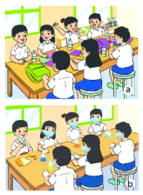

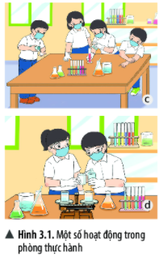

Trả lời:

Những điều phải làm trong phòng thực hành: HS trả lời 8 điều được làm giáo viên NX giống phần tiểu kết là đạt yêu cầu.

Những điều không được làm trong phòng thực hành: ăn uống, làm mất trật tự trong phòng thực hành; để cặp, túi, ba lô lộn xộn, đầu tóc không họn gàng, đi giày dép cao gót, không dùng các dụng cụ bảo hộ khi làm thí nghiệm, tự ý làm thí nghiệm; không thực hiện các nguyên tắc khi sử dụng hóa chất, dụng cụ, thiết bị trong phòng thực hành; vứt hóa chất và rác bừa bãi sau khi thực hành;...

Giải thích: Để giữ an toàn tuyệt đối khi học tập trong phòng thực hành, vì phòng thực hành là nơi chứa rất nhiều thiết bị, dụng cụ, mẫu vật, hóa chất,... chính là các nguồn gây nguy cơ mất an toàn cho giáo viên và học sinh. Nếu thực hiện những điều không được làm trong phòng thực hành có thể dẫn đến một số sự cố mất an toàn như: hóa chất bắn vào mắt, bỏng hóa chất, bỏng nhiệt, đổ hóa chất, vỡ dụng cụ thủy tinh, cháy nổ, chập điện.…

*Tiểu kết: ( Các em chép vào vở) Để an toàn tuyệt đối khi học tập trong phòng thực hành, các em cần tuân thủ nội quy thực hành sau đây:

1. Không ăn, uống, làm mất trật tự trong phòng thực hành.
2. Cặp, túi, ba lô phải để đúng nơi qui định. Đầu tóc gọn gàng, không đi giày dép cao gót.
3. Sử dụng các dụng cụ bảo hộ ( kính bảo vệ mắt, găng tay lấy hóa chất, khẩu trang thí nghiệm)
4. Chỉ làm các thí nghiệm, các bài thực hành khi có sự hướng dẫn và giám sát của giáo viên.
5. Thực hiện đúng nguyên tắc khi sử dụng hóa chất, dụng cụ, thiết bị trong phòng thực hành.
6. Biết cách sử dụng thiết bị chữa cháy có trong phòng thực hành. Thông báo ngay với giáo viên khi gặp các sự cố mất an toàn như hóa chất bắn vào mắt, bỏng hóa chất, bỏng nhiệt, làm vở dụng cụ thủy tinh, gây đổ hóa chất, cháy nổ, chập điện..
7. Thu gom hóa chất, rác thải sau khi thực hành và để đúng nơi quy đinh.
8. Rửa tay thường xuyên trong nước sạch và xà phòng khi tiếp xúc với hóa chất và sau khi kết thúc buổi thực hành.
9. **Kí hiệu cảnh báo trong phòng thực hàn****h**

**Hoạt động 2: Quan sát một số kí hiệu cảnh báo trong phòng thực hành**

1. Quan sát các kí hiệu cảnh báo trong hình và cho biết ý nghĩa của mỗi kí hiệu?
2. Tại sao lại dùng kí hiệu cảnh báo thay cho mô tả bằng chữ?

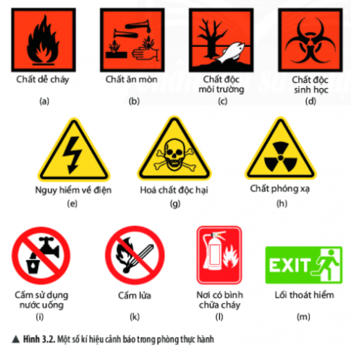

Trả lời:

* Ý nghĩa của mỗi kí hiệu trong hình
* Biển cảnh báo nguy hại do hóa chất gây ra: Chất dễ cháy;
* Biển cảnh báo nguy hại do hóa chất gây ra: Chất ăn mòn;
* Biển cảnh báo nguy hại do hóa chất gây ra: Chất độc môi trường;
* Biển cảnh báo nguy hại do hóa chất gây ra: Chất độc sinh học;
* Biển cảnh báo khu vực nguy hiểm: Nguy hiểm về điện;
* Biển cảnh báo khu vực nguy hiểm: Hóa chất độc hại;
* Biển cảnh báo khu vực nguy hiểm: Chất phóng xạ;
* Biển cảnh báo cấm: Cấm sử dụng nước uống;
* Biển cảnh báo cấm: Cấm lửa;
* Biển chỉ dẫn thực hiện: Nơi có bình chữa cháy;
* Biển chỉ dẫn thực hiện: Lối thoát hiểm .
* Dùng kí hiệu cảnh báo thay cho mô tả bằng chữ bởi vì mỗi kí hiệu cảnh báo thường có hình dạng và màu sắc rất dễ nhận biết và dễ gây được chú ý.

*Tiểu kết: ( chép vào tập) Mỗi kí hiệu cảnh báo thường có hình dạng và màu sắc riêng để nhận biết. Ví dụ:

- Kí hiệu cảnh báo cấm: hình tròn, viền đỏ, viền trắng.

- Kí hiệu cảnh báo các khu vực nguy hiểm: hình tam giác đều, viền đen hoặc đỏ, nền vàng.

- Kí hiệu cảnh báo nguy hại do hóa chất gây ra: hình vuông, viền đen, nền đỏ cam.

- Kí hiệu cảnh báo chỉ dẫn thực hiện: hình chữ nhật nền xanh hoặc đỏ.